附件

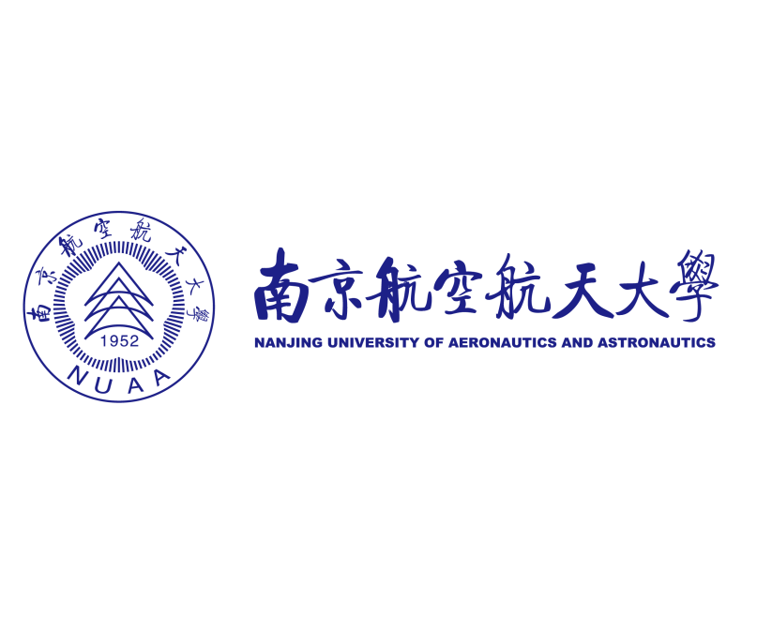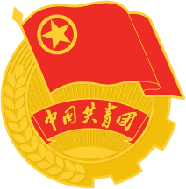

2024年11月理论学习清单

|  |  |  |
| --- | --- | --- |
| 序号 | 学习内容 | 备注 |
| 1 | 习近平总书记在省部级主要领导干部学习贯彻党的二十届三中全会精神专题研讨班开班式上的重要讲话 | 附1 |
| 2 | 习近平总书记给中国国际大学生创新大赛参赛学生代表的回信 | 附2 |
| 3 | 关于向“时代楷模”杨士莪同志学习的决定 | 附3 |

**附1**

# 深入学习贯彻党的二十届三中全会精神 凝心聚力推动改革行稳致远

（习近平总书记2024年10月29日在省部级主要领导干部学习贯彻党的二十届三中全会精神专题研讨班开班式上的重要讲话精神）

本报北京10月29日电  省部级主要领导干部学习贯彻党的二十届三中全会精神专题研讨班29日上午在中央党校（国家行政学院）开班。中共中央总书记、国家主席、中央军委主席习近平在开班式上发表重要讲话强调，要把学习贯彻党的二十届三中全会精神不断引向深入，引导全党全国人民坚定改革信心，更好凝心聚力推动改革行稳致远。

中共中央政治局常委李强主持开班式，中共中央政治局常委赵乐际、王沪宁、蔡奇、丁薛祥、李希，国家副主席韩正出席开班式。

习近平指出，党的十八届三中全会开启了新时代全面深化改革、系统整体设计推进改革新征程，开创了我国改革开放全新局面，具有划时代意义。新时代全面深化改革取得了重大实践成果、制度成果、理论成果，是我国改革开放历史进程中最壮丽的篇章之一，为全面建成小康社会、续写“两大奇迹”提供了强大动力和制度保障，也为新征程进一步全面深化改革提供了坚实基础和宝贵经验。

习近平强调，守正创新是进一步全面深化改革必须牢牢把握、始终坚守的重大原则。我们的改革是有方向、有原则的。坚持党的全面领导、坚持马克思主义、坚持中国特色社会主义、坚持人民民主专政，以促进社会公平正义、增进人民福祉为出发点和落脚点，这些都是管根本、管方向、管长远的，体现党的性质和宗旨，符合我国国情，符合人民根本利益，任何时候任何情况下都不能有丝毫动摇。要坚持继续完善和发展中国特色社会主义制度、推进国家治理体系和治理能力现代化的改革总目标，始终朝着总目标指引的方向前进，该改的坚决改，不该改的不改。要顺应时代发展新趋势、实践发展新要求、人民群众新期待，突出经济体制改革这个重点，全面协调推进各方面改革，大力推进理论创新、实践创新、制度创新、文化创新以及其他各方面创新，为中国式现代化提供强大动力和制度保障。

习近平指出，改革是一项系统工程，需要讲求科学方法，处理好方方面面的关系。要坚持改革和法治相统一，以改革之力完善法治，进一步深化法治领域改革，不断完善中国特色社会主义法治体系；更好发挥法治在排除改革阻力、巩固改革成果中的积极作用，善于运用法治思维和法治方式推进改革，做到重大改革于法有据，平等保护全体公民和法人的合法权益。要坚持破和立的辩证统一，破立并举、先立后破，该立的积极主动立起来，该破的在立的基础上及时破，在破立统一中实现改革蹄疾步稳。要坚持改革和开放相统一，稳步扩大制度型开放，主动对接国际高标准经贸规则，深化外贸、外商投资和对外投资管理体制改革，营造市场化、法治化、国际化一流营商环境。要处理好部署和落实的关系，改革方案的设计必须把握客观规律，注重各项改革举措的协调配套，增强改革取向的一致性，建立健全责任明晰、链条完整、环环相扣的工作机制，强化跟踪问效，推动改革举措落实落细落到位。

习近平强调，领导干部特别是高级干部担负着推进改革的重要职责。要增强政治责任感、历史使命感，以攻坚克难、迎难而上的政治勇气，直面矛盾问题不回避，铲除顽瘴痼疾不含糊，应对风险挑战不退缩，奋力打开改革发展新天地。要善于运用科学的方法推进改革，系统布局、谋定而动。

习近平指出，广泛凝聚共识、充分调动一切积极因素，对顺利推进改革十分重要。要切实做好改革舆论引导工作，加强正面宣传，唱响主旋律、传递正能量。加强对全会《决定》提出的一些重大理论观点的研究和阐释，特别是加强面向基层和群众的宣传、解读，及时解疑释惑，回应社会关切，广泛凝聚共识，筑牢全党全社会共抓改革的思想基础、群众基础。引导干部、群众增强大局意识，正确对待改革中的利益关系调整和个人利害得失。

习近平最后强调，各地区各部门要认真贯彻中央政治局会议确定的一系列重大举措，把各项存量政策和增量政策落实到位，打好组合拳，切实抓好后两个月的各项工作，努力实现全年经济社会发展目标任务。

李强在主持开班式时指出，习近平总书记的重要讲话立意高远、思想深邃、论述精辟、内涵丰富，具有很强的政治性、理论性、针对性、指导性，对于全党特别是高级干部全面准确理解党的二十届三中全会精神，深刻把握进一步全面深化改革的指导思想、总体目标、重大原则、科学方法，坚定改革信心、把准改革方向、强化改革责任、汇聚改革合力，推动各项改革举措精准落地见效，具有十分重要的意义。要带着使命学、带着责任学、带着问题学，深刻理解把握总书记重要讲话的丰富内涵、精髓要义和实践要求，深刻领悟“两个确立”的决定性意义，坚决做到“两个维护”，切实把思想和行动统一到总书记重要讲话精神和党中央决策部署上来，创造性地抓好改革任务落实。

中共中央政治局委员、中央书记处书记，全国人大常委会党员副委员长，国务委员，最高人民法院院长，全国政协党员副主席以及中央军委委员出席开班式。

各省区市和新疆生产建设兵团、中央和国家机关有关部门、有关人民团体，中央管理的金融机构、企业、高校，解放军各单位和武警部队主要负责同志参加研讨班。各民主党派中央、全国工商联及有关方面负责同志列席开班式。

《人民日报》（2024年10月30日01版）

（责编：彭晓玲、王潇潇）

**附2**

习近平给中国国际大学生创新大赛参赛学生代表的回信

中国国际大学生创新大赛参赛学生代表：

你们好！来信收悉。你们以大赛为平台，用在课堂和实验室学到的知识解决实际问题，在创新实践中增本领、长才干，在互学互鉴中增进中外青年的友谊，这很有意义。

创新是人类进步的源泉，青年是创新的重要生力军。希望你们弘扬科学精神，积极投身科技创新，为促进中外科技交流、推动科技进步贡献青春力量。全社会都要关心青年的成长和发展，营造良好创新创业氛围，让广大青年在中国式现代化的广阔天地中更好展现才华。

习近平  
 2024年10月16日

**附3**

工业和信息化部、教育部、科技部关于向“时代楷模”杨士莪同志学习的决定

各省、自治区、直辖市和新疆生产建设兵团工业和信息化、教育、科技主管部门，部属各高等学校、部省合建各高等学校，各有关单位：

杨士莪，男，汉族，1931年生，河南南阳人，中共党员，中国工程院院士、哈尔滨工程大学教授，中国水声工程学科莫基人和水声科技事业开拓者之一。杨士莪同志75年如一日，聚焦国家重大战略需求，带领科研团队创建了我国首个理工结合、配套完整、覆盖全面的水声工程专业；完成了“东风五号”洲际导弹落点水声测量系统等一系列具有国际水平的水声定位系统研制工作，为“蛟龙号”载人潜水器的定位系统研制奠定坚实基础；主持设计建造了我国首个“重力式低噪声水洞”，领导关键技术的基础研究；完成我国首次独立大型深海水声综合考察，引领中国水声走向深海，为加快建设海洋强国作出突出贡献。曾荣获“全国教书育人楷模”“龙江楷模”等称号。2024年3月逝世，享年93岁。2024年9月19日，中共中央宣传部发布决定，追授杨士莪同志“时代楷模”称号。

杨士莪同志用一生的坚守和付出生动诠释了对党的忠诚、对祖国的热爱、对事业的执着，是爱党报国、倾听海洋声音的杰出科学家，是推进教育强国、科技强国、人才强国建设的先锋模范，是为党育人、为国育才的优秀代表。为学习宣传杨士莪同志先进事迹，大力弘扬科学家精神、教育家精神，激励广大科技工作者、教育工作者、工程技术人员等以“时代楷模”为榜样，在加快建设教育强国、科技强国、人才强国中当先锋、作表率，工业和信息化部、教育部、科技部决定开展向杨士莪同志学习活动。

学习杨士莪同志以坚定的理想追求笃行报国之志。杨士莪同志青少年时期就立下了“读书是为了救国和报国”的铮铮誓言，始终把祖国需要作为人生奋斗目标。1950年，他响应党中央号召，从清华大学肄业参军。1952年12月，作为第一批教员，奉调参与新中国首个综合性高等军事工程技术院校--中国人民解放军军事工程学院（哈军工）筹建。1956年，受学校委派去苏联学习国家急需的水声学，他从物理改行研究水声专业，从头学起。1960年，他回国在哈军工创建了我国第一个理工结合、为国家战略服务的综合性水声工程专业。他始终把个人发展与国家需要紧密联系在一起，70余年扎根东北，潜心水声，引领中国水声学科从无到有、从弱到强、从常规到精专。学习杨士莪同志，就要像他一样始终听党话、跟党走，胸怀祖国、志存高远把个人的理想追求融入党和国家事业之中，在推进强国建设、民族复兴伟业中展现作为、贡献力量，奋力书写为中国式现代化挺膺担当的新篇章。

学习杨士莪同志以强烈的使命担当勇攀科技高峰。杨士莪同志带领团队始终瞄准世界科技前沿和国家重大需求，全力投身水声科学研究，攻克了一系列关键核心技术，推动实现了重大创新突破，用毕生心血为中国水声事业发展作出了突出贡献。1970年至1980年，杨士莪同志领导研制完成中国第一代洲际导弹“东风五号”海上落点水声定位系统，为洲际导弹全程飞行试验取得成功作出重要贡献，同时填补了深海水声传播研究和深海水声设备的空白，为国家海洋工程技术提供了宝贵经验。1994年，杨士莪同志作为考察队长和首席科学家，带领团队完成我国科学家首次独立指挥和实施的大型深海水声综合考察任务，迈出了中国水声界从浅海走向深海的第一步。他常说:“真正尖端的技术想从国外学，想从国外买，是做不到的，只能自己干。这是一个国家一个民族的骨气!”学习杨士莪同志，就要像他一样积极响应党的号召，坚守初心、担当使命，勇攀高峰、敢为人先，自力更生、艰苦奋斗，推进高水平科技自立自强，把科技命脉和发展主动权牢牢掌握在自己手中。

学习杨士莪同志以严谨的治学态度矢志求是创新。杨士莪同志始终坚持“做人做事做学问，为船为海为国防”的治学和育人理念，总是走在中国水声科研教学的最前列，在制定我国水声发展规划、确定水声学科研究方向、指导和促进我国重大水声科研和工程项目中发挥了关键作用。杨士莪同志始终默默坚守在海试一线，为“蛟龙号”载人潜水器的定位系统研制莫定基础，主持设计并建造中国首个针对声学研究的“重力式低噪声水洞”，坚持亲自参加科研项目，每项工作都亲自过问、现场解决，带领团队为我国万里海疆装上“耳朵”，牢牢筑起了一道坚不可摧的“水下长城”。杨士莪同志作为中国首批博士生导师，推出了国际上最早集中论述水下噪声机理的著作《水下噪声原理》，国内最早的声学理论著作《声学原理》，以及《水声传播原理》等课程和教材，建立了首批国家重点学科、首个水声博士后科研流动站、首批水声技术国家重点实验室。学习杨士莪同志，就要像他一样严谨治学、潜心研究，不务虚功、干在实处，面向世界科技前沿、面向经济主战场、面向国家重大需求、面向人民生命健康，瞄准未来科技和产业发展制高点，推动科技创新和产业创新深度融合，培育发展新质生产力，创造出无愧时代、不负人民的新业绩。

学习杨士莪同志以高尚的道德情操倾心育人育才。杨士莪同志潜心立德树人、注重言传身教，年过90仍坚持为学生授课，每一堂课都精心准备，讲课从不坐着，被称为“一站到底”的“90后院士”。他教导学生“爱祖国、爱土地、爱人民，永远跟着时代前进，只要是国家和人民需要，都是值得做的。”他甘为人梯、奖掖后学，从教70余载，培养了一批能够挑大梁、担重任的科技人才，我国水声领域多位院士都曾受教于他，国内大批水声行业专家都是由他的团队培养的。杨士莪同志一生淡泊名利、无私奉献，出资设立助学基金支持家乡教育和母校重庆南开中学发展，捐赠“水声教育基金”致力于水声专业人才培养。学习杨士莪同志，就要像他一样坚持为党育人、为国育才，坚定心有大我、至诚报国的理想信念，陶冶言为士则、行为世范的道德情操，涵养启智润心、因材施教的育人智慧，秉持勤学笃行、求是创新的躬耕态度，勤修乐教爱生、甘于奉献的仁爱之心，树立胸怀天下、以文化人的弘道追求，培养德智体美劳全面发展的社会主义建设者和接班人。

2023年9月7日，习近平总书记视察哈尔滨工程大学时强调，要发扬“哈军工”优良传统，紧贴强国强军需要，抓好教育、科技、人才工作，为建设教育强国、科技强国、人才强国再立新功。当前和今后一个时期是以中国式现代化全面推进强国建设、民族复兴伟业的关键时期。伟大时代孕育伟大精神，伟大精神引领伟大事业。深入实施科教兴国战略、人才强国战略、创新驱动发展战略，建设教育强国、科技强国、人才强国，需要一大批像杨士莪同志这样的好党员、好干部、好学者、好老师。各地各单位要更加紧密地团结在以习近平同志为核心的党中央周围，坚持以习近平新时代中国特色社会主义思想为指导，全面贯彻落实党的二十大和二十届二中、三中全会精神，深刻领悟“两个确立”的决定性意义，增强“四个意识”、坚定“四个自信”、做到“两个维护”，牢固树立和自觉践行科技是第一生产力、人才是第一资源、创新是第一动力的理念，教育引导广大干部职工深入学习宣传杨士莪同志先进典型事迹，传承弘扬优良传统，践行科学家精神、教育家精神和工匠精神，坚定信心、自立自强、勇毅前行，为夯实中国式现代化的基础性、战略性支撑，全面推进强国建设、民族复兴伟业不断作出新贡献。